1. 读者写者问题（写者优先）: 1）共享读; 2）互斥写、读写互斥; 3）写者优先于读者（一旦有写者，则后续读者必须等待，唤醒时优先考虑写者）。

- 寿司店问题。假设一个寿司店有5个座位，如果你到达的时候有一个空座位，你可以立刻就坐。但是如果你到达的时候5个座位都是满的有人已经就坐，这就意味着这些人都是一起来吃饭的，那么你需要等待所有的人一起离开才能就坐。编写同步原语，实现这个场景的约束。
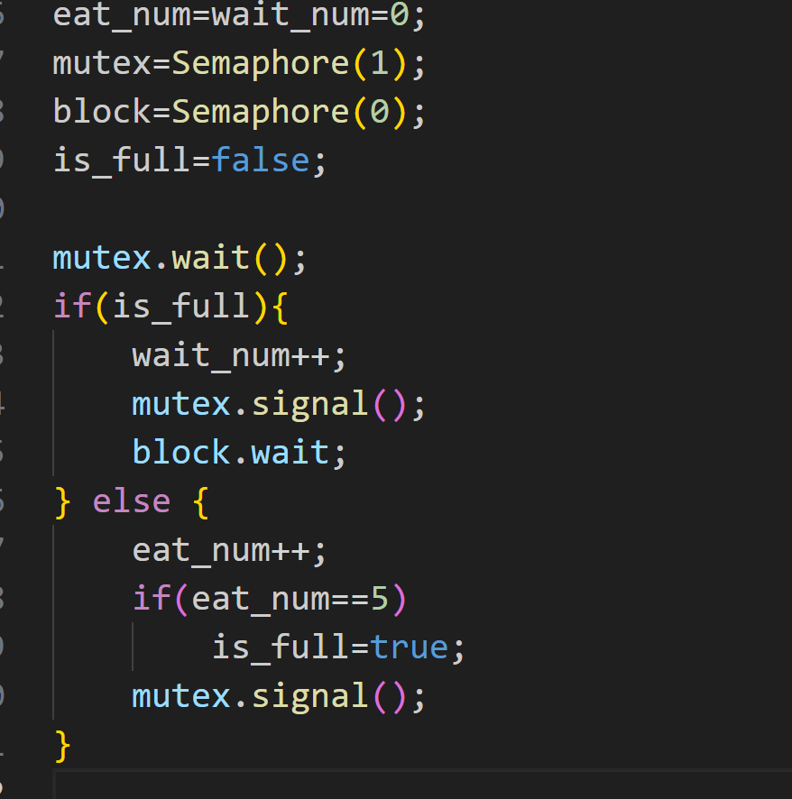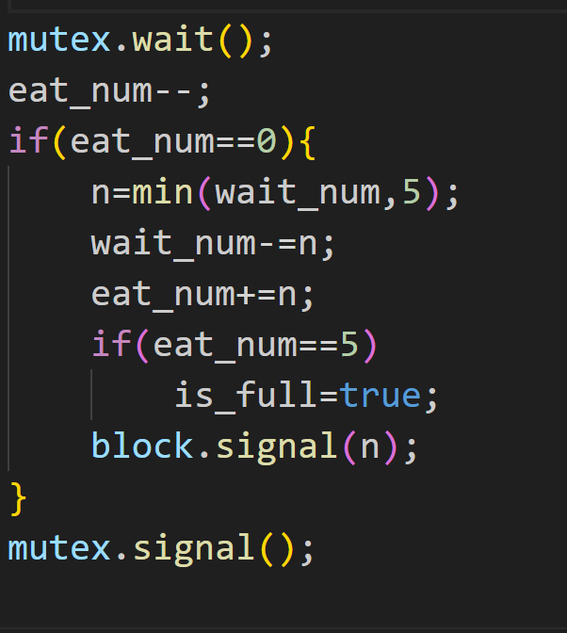

3. 进门问题。（1）请给出P、V操作和信号量的物理意义。（2）一个软件公司有5名员工，每人刷卡上班。员工刷卡后需要等待，直到所有员工都刷卡后才能进入公司。为了避免拥挤，公司要求员工一个一个通过大门。所有员工都进入后，最后进入的员工负责关门。请用P、V操作实现员工之间的同步关系。
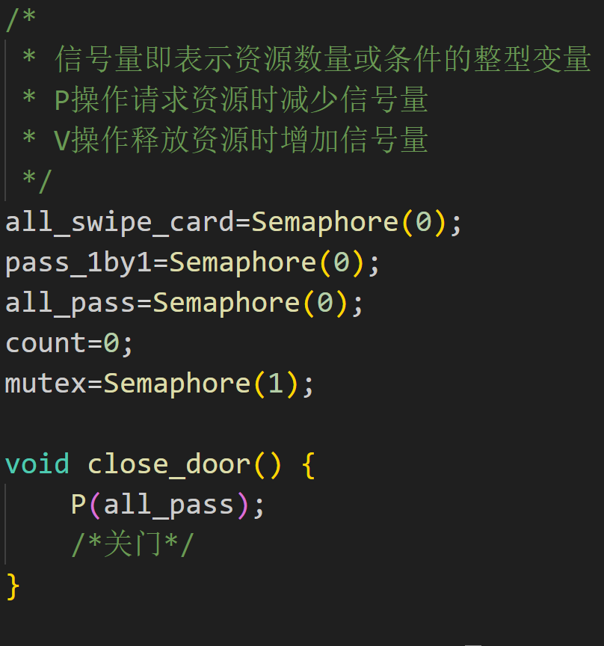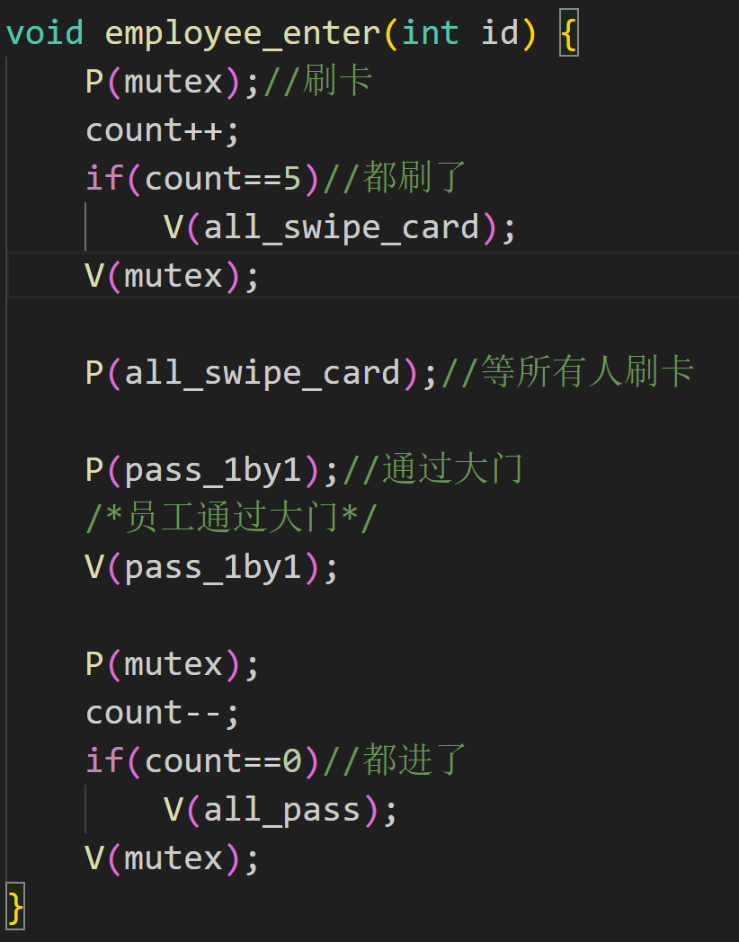

4. 搜索-插入-删除问题。三个线程对一个单链表进行并发的访问，分别进行搜索、插入和删除。搜索线程仅仅读取链表，因此多个搜索线程可以并发。插入线程把数据项插入到链表最后的位置；多个插入线程必须互斥防止同时执行插入操作。但是，一个插入线程可以和多个搜索线程并发执行。最后，删除线程可以从链表中任何一个位置删除数据。一次只能有一个删除线程执行；删除线程之间，删除线程和搜索线程，删除线程和插入线程都不能同时执行。
请编写三类线程的同步互斥代码，描述这种三路的分类互斥问题。
